Verilog第 五 次实验报告
实验名称 | 32位二进制数乘法器
学生姓名 | 张耕嘉 | 学号 | 2313725 | 指导老师 | 董前琨
实验地点 | 综合实验楼A306 |  | 实验时间 | 2024.12.5

- 实验项目名称
32位二进制数乘法器
- 实验目的
巩固对循环语句以及always块语句的使用；
理解乘法器的设计原理和实现方法；
- 必修或选修
必修
- 实验平台
Vivado
- 实验内容及步骤
设计模块：
module mul32(a,b,res);
parameter N = 32;
output [2*N:1] res;
input [N:1] a,b;
reg [2*N:1] temp; //中间变量来存储结果
integer i;
always@(a or b)
begin
temp=0;
for(i=1;i<=N;i=i+1) //用b的每位分别去乘a，当b[i]=1时，b[i]*a的结果为a左移i-1位，最后将所有结果求和即实现了乘法。
if(b[i]) //上述思路可简化为下面的语句
temp = temp + (a << (i-1));
end
assign res = temp;
endmodule

仿真模块：
module tb();
parameter N = 32;
// 输入信号
reg [N:1] a, b;
// 输出信号
wire [2*N:1] res;
// 实例化被测模块
mul32 uut (a,b,res);
always #10 a = $random; // 生成随机数
always #10 b = $random;
endmodule

- 关键问题讨论
仿真波形图：因二进制形式数据过长，故使用16进制表示。
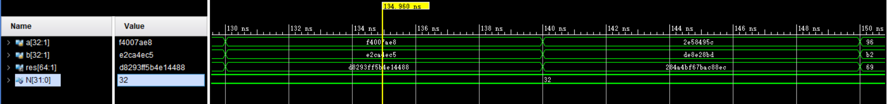
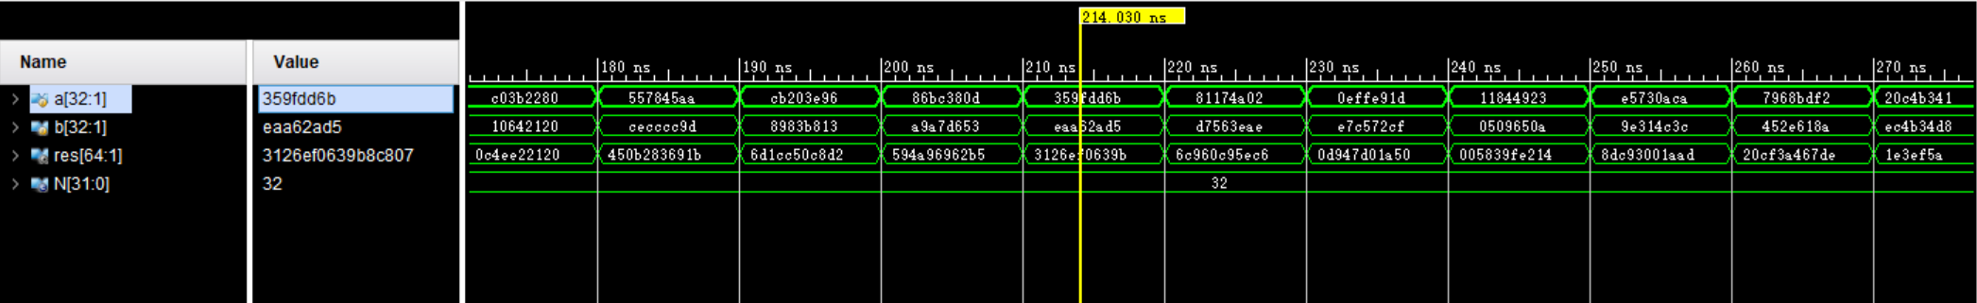
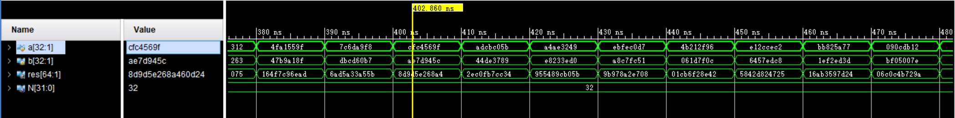
通过使用16进制计算器进行验证，实验数据全部为正确结果。
- 总结
通过本次实验我对循环语句以及always块语句的理解更加深入，了解了乘法器的内部工作原理。

